ŠVENČIONIŲ RAJONO SOCIALINIŲ PASLAUGŲ CENTRO
SUINTERESUOTŲJŲ ŠALIŲ ANALIZĖ

2021 m.

SUINTERESUOTŲJŲ ŠALIŲ ANALIZĖ

BENDROSIOS NUOSTATOS

- Suinteresuotųjų šalių analizės (toliau – Analizė) paskirtis – nustatyti subjektus, kurie gali daryti įtaką Švenčionių rajono socialinių paslaugų centro (toliau – Centro) veiklai – teikiamoms socialinėms paslaugoms ir Centro ryšį su suinteresuotomis šalimis siekiant įtraukti susijusias suinteresuotąsias šalis į tobulinimo procesus.
- Analizė yra atliekama vadovaujantis ISO 9001:2015 kokybės vadybos sistemos standarto reikalavimais.
- Analizėje naudojami terminai ir trumpinimai
  - Suinteresuotosios šalys – tai pavieniai asmenys, jų grupės (juridiniai asmenys) ar institucijos, darantys įtaką įstaigos veiklai;
  - Įstaiga – Švenčionių rajono socialinių paslaugų centras;

SUINTERESUOTŲJŲ ŠALIŲ KLASIFIKAVIMAS IR VALDYMAS

- Šalių įtaka gali daryti neigiamą poveikį arba prisidėti prie įstaigos užsibrėžtų tikslų įgyvendinimo, todėl, siekiant efektyviau gerinti Centro teikiamų paslaugų kokybę ir įtraukti Šalis į tobulinimo procesą, reikalinga įvardinti Šalis, nustatyti jų sąveikos su Centru tematiką.
- Centras yra susieta su visomis Šalimis vienu iš šių ryšių:
  - Strateginė partnerystė – visos Šalys, turinčios bendrų strateginių interesų su Centru ir prisideda prie jų įgyvendinimo;
  - Socialinių paslaugų teikimas – visos Šalys, gaunančios socialines paslaugas;
  - Bendruomeniniai santykiai – visos Šalys, kurių prioritetas yra bendruomenės interesai;
  - Įgalioti ryšiai:
    - Funkcinis pavaldumas – visos Šalys, kurioms Centras yra pavaldus;
    - Priežiūros institucijos – visos Šalys, kurios prižiūri Centro veiklą;
  - Ryšių sąveikos schema:
- Pagrindinės suinteresuotosios šalys:
  - Socialinių paslaugų gavėjai;
  - Socialinę riziką patiriantys vaikai ir jų šeimos;
  - Vaikai su negalia ir jų šeimos;
  - Likę be tėvų globos vaikai;
  - Suaugę asmenys su negalia ir jų šeimos;
  - Senyvo amžiaus asmenys ir jų šeimos;
  - Socialinę riziką patiriantys suaugę asmenys ir jų šeimos;
  - Socialinę riziką patiriančios šeimos;
6.9. Vaikus globojančios šeimos;
6.10.Mažiau galimybių turintis jaunimas;
6.11. Krizinėje situacijoje esančios šeimos ir jų nariai;
6.12.Be tėvų globos likę vaikai;
6.13.Kiti asmenys ir šeimos.
- Visos Centro suinteresuotosios šalys prioretizuojamos pagal šias įtakos zonas:
  - Galia – Šalies priemonių suma, kuriomis ji gali daryti įtaką arba spaudimą siekiant įgyvendinti savo interesus. Šalies galia gali būti skirtinga priklausomai nuo situacijos ir kokio mastu Šalis išnaudoja savo priemones;
  - Teisėtumas – Šalies teisėtumą apsprendžia suma visų teisėtų ryšių su Šalimi, kurie reguliuoja, apriboja arba įpareigoja Centrą tenkinti Šalies interesus;
  - Reiklumas (skubumas) – Šalis yra priskiriama prie skubių, jei atitinka šiuos kriterijus:
    - Jeigu Šalies interesas arba reikalavimas yra skubus ir ribotas laike;
    - Jeigu interesas pačiai Šaliai yra ypatingai svarbus.
  - Suinteresuotų šalių įtakos zonų sąveika:

- Kontroliuojančios institucijos:
  - socialinės apsaugos ir darbo ministerija;
  - savivaldybės;
8.3.socialinių paslaugų priežiūros departamentas prie Socialinės apsaugos ir darbo ministerijos (toliau –Socialinių paslaugų priežiūros departamentas).
- Darbuotojai

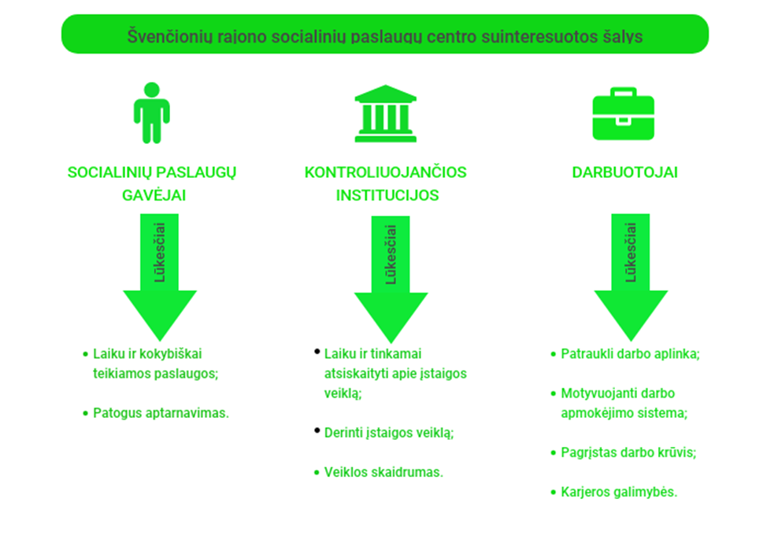
1 pav. Švenčionių rajono socialinių paslaugų centro suinteresuotos šalys

Suinteresuotoji šalis | Ryšys su Centru | Šalies tipai | Sąveikos tematika
- Savivaldybės taryba | Funkcinis pavaldumas | Taryba | Centro veikla
- Centro vadovybė | Funkcinis pavaldumas | Valdyba | Strateginis planavimas, finansai,
- Centro darbuotojai | Bendruomeniniai santykiai | Profesinės sąjungos | Darbuotojų saugumas, darbuotojų interesų gynimas
- Socialinių paslaugų klientai | Socialinių paslaugų teikimas | Fiziniai asmenys | Paslaugų kokybė, kliento teisių atstovavimas
 |  | Juridiniai asmenys
- Vietos bendruomenės | Bendruomeniniai santykiai | Bendrijos | Infrastruktūros plėtra  Strateginis bendradarbiavimas
 |  | Vietos veiklos grupės
 |  | Seniūnijos
- Nevyriausybinės organizacijos (NVO) | Bendruomeniniai santykiai | Draugijos | Viešojo intereso gynimas  Labdaringa veikla
 |  | Asociacijos
 |  | Visuomeninės organizacijos
 |  | Labdaros organizacijos
- Valstybinės įstaigos | Priežiūros institucijos | Vidaus audito tarnyba | Socialinės veiklos, rizikų tyrimas
- Išorės prekių ir paslaugų tiekėjai | Strateginė partnerystė | Verslas | Aprūpinimas prekėmis ir paslaugomis
- Tarptautiniai partneriai | Strateginė partnerystė | Užsienio socialinių paslaugų institucijos | Strateginis bendradarbiavimas, ryšių plėtra
- Žiniasklaida | Strateginė partnerystė | Vietinė žiniasklaida | Visuomenės informavimas

